# 如何上传单个商品

**提示：**单个上传商品时，以下四项不用填写：Parentage，Parent SKU，Relationship Type，Variation Theme（模板中显示粉色）。

**操作方法：**

①通过Inventory > Add Products via Upload > Download Template，下载对应的模板（以clothing 模板为例），通过模板中的Data definition 查看必填项和每一项的释义。

②填入必填信息：

注：通过Inventory > Add Products via Upload，查找**Browse node ID & Department Name**



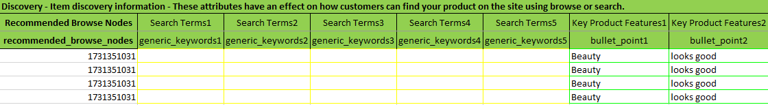

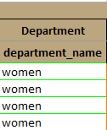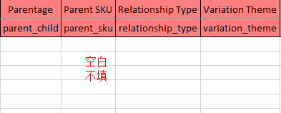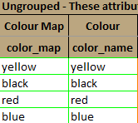

③填写完毕后，将文件保存为“文本文件（制表符分隔）或者 Text (Tab Delimited)(*txt)”进入Inventory> Add products Via Upload > Upload inventory files > Inventory files for Non-Media Category > click Browse > Upload now 进行上传。

④如果想查看处理报告，请进入Inventory> Add products Via Upload > Inventory file upload status> View Processing Report，将内容复制粘贴至Excel查看。